Обґрунтування технічних та якісних характеристик предмета закупівлі,
розміру бюджетного призначення та очікуваної вартості предмета закупівлі ДК 021:2015:37530000-2 Вироби для парків розваг, настільних або кімнатних ігор (ігрові елементи «Сороконіжка», столики «Грибок» з сидіннями, гірки, каруселі, пісочниці, альтанка з лавочками і столиком). Закупівля здійснюється для забезпечення закладів дошкільної освіти №5, 78, 92 Сихівського та Личаківського районів. Ідентифікатор закупівлі: UA-2026-08-13-008991-a. Очікувана вартість – 386727грн. з ПДВ.

На виконання Постанови Кабінету Міністрів України від 11 жовтня 2016 р. № 710 «Про ефективне використання державних коштів», з метою ефективного та раціонального використання коштів для оприлюднення та обґрунтування технічних та якісних характеристик предмета закупівлі, його очікуваної вартості на офіційному веб-сайті відділу освіти Сихівського та Личаківського районів УОІ ДОК ЛМР, надаємо інформацію про очікувану вартість, розмір бюджетного призначення і технічні та якісні характеристики предметів закупівлі.

Очікувана вартість предмета закупівлі визначена методом комерційних пропозицій виробників (їх офіційних представництв в Україні, тощо).
Обґрунтування технічних та якісних характеристик предмета закупівлі відбувається виходячи з вимог законодавства України щодо якості аналогічних товарів. Інформація про технічні, якісні та інші характеристики предмета закупівлі наведені нижче:
- Детальний опис предмета закупівлі:

№ п/п | Найменування | Орієнтовне зображення | Характеристики | Одиниці виміру | К-ть
1 | Ігрові елементи «Сороконіжка» | 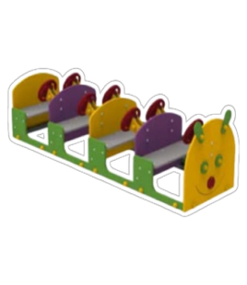 | Тип – Ігрові елементи у формі сороконіжки , для групових ігор  Призначення – Для дитячих майданчиків, зокрема ЗДО; дозволяє одночасно займати грою кілька дітей  Особливості дизайну – Оригінальний дизайн з елементами керма, що привертає увагу дітей  Кількість посадкових місць – 8  Розміри виробу (Д×Ш×В) – 2,1×0,58×0,58 м  Максимальне навантаження на одне місце – 80 кг  Зона безпеки – не менше 1,5 м у кожну сторону від обладнання  Каркас – Металеві профільні труби перерізом 40×25 мм  Боковинки та сидіння – Вологостійка фанера товщиною 15 мм  Спосіб монтажу – Незнімний, бетонується в ґрунт у 6 точках кріплення  Обробка деталей – Округлі краї, без гострих елементів, поверхня оброблена захисним покриттям | шт. | 3
2 | Столики «Грибок» з сидіннями | 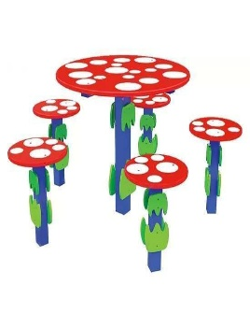 | Основа конструкції столика зроблена з металу. Труба 40*40мм, 20*20мм. Сидіння, стіл та декори виготовлені з високоякісної вологостійкої фанери СР/СР завтовшки 12-15мм.  Стіл діаметром 635мм, стілець діаметром 250мм-4шт.  ДШВ-1500*1500*700мм | шт. | 3
3. | Гірки | 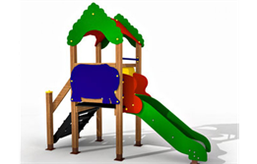 | Гірки мають: башту з дахом. гірку з висотою спуску 800мм, сходи з поруччями, бортики безпеки з двох сторін башти.  Стовби- труба 60*60*2мм. Спуск прямий, нержавіюча сталь завтовшки 1,2мм. Гірка обладнана обмежувальними бортами по всій довжині ската.  (Д*Ш*В): 3600x800x2100мм  Фанера вологостійка товщиною 15мм. | шт. | 3
4 | Каруселі | 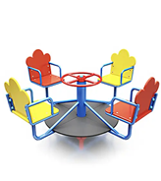 | Центральна стійка з кермом, являє собою суцільнозварну металеву конструкцію виготовлену з труби 89*3мм та вал 42мм. Кермо труби діаметром 25мм.Окремі сидіння зі спинками(4шт), опорного валу з фанери вологостійкої 15мм та з труби 25*2мм. Підлога з фанери водостійкої з антиковзким покриттям завтовшки 15мм. Підшибники.  Д*Ш*В-1700*1700*900мм | шт. | 3
5 | Пісочниці | 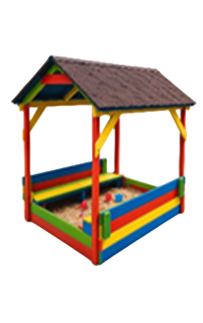 | Пісочниця виготовлена із соснової деревини. Конструкція оснащена двома лавками-трансформерами, які у складеному положенні виконують функцію захисної кришки. Дах забезпечує захист від сонця та опадів. Покрівля виконана з бітумної черепиці. Деревина ретельно відшліфована та покрита гумовою фарбою на водній основі, безпечною для дітей. Габаритні розміри: 150×150×190 см. | шт | 4
 | Альтанка з лавочками і столиком | 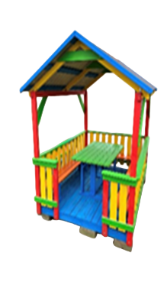 | Альтанка призначена для відпочинку, ігор, творчих занять та проведення дозвілля дітей. Конструкція виготовлена із соснової деревини, що пройшла ретельне шліфування. Усередині встановлено дерев’яний столик та лавочки. Покрівля виконана з профнастилу, яка забезпечує надійний захист від сонця та опадів. Дерев’яні елементи покриті гумовою фарбою на водній основі, безпечною для дітей та стійкою до атмосферних впливів. Габаритні розміри: 160×200×200 см. | шт. | 1

